基于中文 CLIP 的电商图文检索
——线性探针、轻量 Adapter 与 LoRA 的系统对比
人工智能导论 · 期末大作业 · 方向五：多模态 AI 与 VLM

摘要
本项目面向中文电商图文检索这一真实问题，以 Chinese-CLIP ViT-B/16 为基础模型，在 MUGE 电商检索数据集（官方验证集）上系统比较了四类轻量化适配方法：零样本直接推理、线性探针、轻量 Adapter 与 LoRA 部分参数微调，并额外考察系统性提示模板优化。全部实验在单张 8GB 显存的 RTX 5060 Laptop GPU 上完成。
实验表明：冻结主干后仅对终态特征做线性或 Adapter 映射，对文本检图（T2I）指标无增益，增加容量反而过拟合；而 LoRA 在注意力层注入低秩增量、让主干参与前向，是唯一同时提升双向检索的方法。LoRA（r=8，1200 步）在三个随机种子上取得 T2I R@1 = 55.20 ± 0.65、I2T R@1 = 43.63 ± 0.17，相对零样本基线分别提升 +3.22 与 +4.94，训练仅需 6.3 分钟、可训练参数 1.03M（占全模型 0.55%）。进一步实验显示：rank 从 4 增到 16 指标变化小于 0.5，说明适配所需秩很低；在电商域训练的 LoRA 迁移到开放域 Flickr30k-CN 未出现灾难性遗忘（I2T R@1 +3.40）；推理前将 LoRA 权重合并回主干后，参数量与推理时延与基线完全一致。

1 问题与目标
中文电商场景下，用户输入的是极短的商品标题（如“金丝绒木床头罩”“男t丝光棉长袖”），系统需要在数万张商品图中找出与之匹配的图像。该任务有三个现实难点：标题信息量极低、同品牌/同系列商品视觉高度相似、长尾分布明显。
按照方向五的要求，本项目需要：① 运行图文模型并建立检索测试集；② 至少在“线性探针 / 轻量 Adapter / 部分参数微调 / 系统性提示模板优化”中实施一种可解释、可复现的改进；③ 完成 Zero-shot 与改进方法的公平对比、不同训练样本量对比与跨场景泛化对比。

2 模型原理与选择依据

2.1 为什么选 Chinese-CLIP
CLIP 采用双塔结构：图像编码器与文本编码器分别把图像和文本映射到同一 512 维嵌入空间，并用对称 InfoNCE 损失拉近配对样本、推远非配对样本。Chinese-CLIP 在中文图文对上预训练，文本侧使用中文 RoBERTa/BERT 词表，因此能直接理解“金丝绒”“丝光棉”这类中文电商用语。这是本项目选择它而非英文 CLIP 的核心依据：英文 CLIP 面对中文标题需要先翻译，会引入额外的语义损失，而 MUGE 的查询恰恰是原生中文短标题。

2.2 为什么改进策略是“轻量适配”
8GB 显存无法支撑 ViT-B/16 全参数微调，且全量微调在小数据集上容易破坏预训练对齐。因此本项目把改进限定在低秩、低参数量、可合并的范围：线性探针与 Adapter 只训练末端映射，LoRA 只在注意力层的 q/k/v/out 投影上注入低秩增量。三类方法都满足“可解释、可复现”的要求。

3 数据与评测协议
表 1 实验数据规模
数据集 | 划分 | 规模 | 用途
MUGE（中文电商图文） | train | 129,380 图 / 248,786 文本 / 250,314 图文对 | 训练改进方法
MUGE | valid（官方评测集） | 29,806 图 / 5,008 文本 | 主评测
Flickr30k-CN | test | 1,000 图 / 5,000 文本 | 跨场景泛化
Products-10K | train + test | 197,307 图 / 9,691 SKU | 商品细粒度分类（后续）

评测指标为检索常用的 Recall@K（K=1/5/10）与平均召回 MR=(R@1+R@5+R@10)/3，同时报告文本检图（T2I）与图检文本（I2T）两个方向。图像预处理严格对齐官方实现：Resize 到 224×224 直接拉伸后归一化；文本小写化后按最大长度 24 截断。
为验证评测口径正确，本项目先复现官方公开数字，结果见表 2。两个数据集均落在官方值 ±0.5 以内，说明数据划分、预处理、tokenizer 与指标统计方式完全一致，后续对比具备可比性。
表 2 基线复现校验
数据集 / 任务 | 指标 | 官方 CN-CLIP ViT-B/16 | 本项目复现 | 差异
MUGE T2I | R@1 | 52.1 | 51.98 | −0.12
MUGE T2I | R@5 | 76.7 | 76.76 | +0.06
MUGE T2I | R@10 | 84.4 | 84.29 | −0.11
Flickr30k-CN T2I | R@1 | 62.7 | 62.30 | −0.40
Flickr30k-CN I2T | R@1 | 74.6 | 74.30 | −0.30

4 方法

4.1 零样本基线
直接使用预训练 Chinese-CLIP 编码图像与文本，按余弦相似度排序，不做任何训练。

4.2 线性探针（Linear Probe）
冻结主干，在两侧特征后各接一层 512×512 线性映射再 L2 归一化。关键实现细节：权重必须初始化为单位矩阵。若随机初始化，线性映射会把预训练学到的跨模态对齐结构整体打散——实测在 1% 数据下 T2I R@1 从 52 直接跌到 0.68；改为恒等初始化后，模型从零样本水平出发，训练只做微调式重映射。

4.3 轻量 Adapter
在特征上接瓶颈结构 f′=f+W₂·GELU(W₁f)，隐藏维 128。上投影层 W₂ 零初始化，使初始输出等于输入，训练只学习增量。这与 CLIP-Adapter 的残差设计同理，目的是避免训练初期破坏原有表征。

4.4 系统性提示模板优化
不训练任何参数，只改变查询文本的包装方式：raw（原文）、一张{text}的图片、{text}的商品图片、商品：{text}、这是一张{text}的图片。以及多模板特征平均的集成方式。

4.5 LoRA 部分参数微调
在视觉塔与文本塔的注意力 q/k/v/out 投影上注入低秩增量（r=8，α=16，dropout=0.05），可训练参数 1.03M（0.55%）。损失沿用对称 InfoNCE（温度尺度 100），AdamW 优化器，学习率 1.5e-4，OneCycle 调度，batch 32，训练 1200 步。

5 实验设置
表 3 实验设置与计算资源
项 | 配置
GPU | NVIDIA RTX 5060 Laptop，8GB，sm_120
软件环境 | Python 3.12.9，PyTorch 2.11.0+cu128，transformers 5.21.0，peft 0.21.2
基座模型 | OFA-Sys/chinese-clip-vit-base-patch16（188.26M 参数）
LoRA 超参 | r=8，α=16，dropout=0.05，lr=1.5e-4，batch=32，steps=1200
随机种子 | 0 / 1 / 2（用于复现性检验）
峰值显存 | 训练 3.74GB，评测 0.99GB

6 结果与分析

6.1 主结果：四类方法对比
表 4 各改进方法在 MUGE valid 上的结果（%）
方法 | 可训练参数 | T2I R@1 | T2I R@5 | T2I MR | I2T R@1 | I2T MR
零样本基线 | 0 | 51.98 | 76.76 | 71.01 | 38.69 | 59.69
线性探针 1% | 0.52M | 52.04 | 76.58 | 71.05 | 39.92 | 61.60
线性探针 100% | 0.52M | 50.10 | 76.60 | 70.49 | 38.60 | 61.49
轻量 Adapter 100% | 0.26M | 51.40 | 77.96 | 71.60 | 40.14 | 62.94
提示模板（商品图片） | 0 | 51.86 | 77.00 | 71.05 | 40.64 | 62.37
LoRA（1200 步） | 1.03M | 54.71 | 80.21 | 73.98 | 43.61 | 65.81
LoRA（3000 步） | 1.03M | 54.89 | 79.99 | 74.19 | 43.76 | 66.01

结论有三点。第一，冻结特征上做事后映射对 T2I 无效，甚至因过拟合而下降（线性探针 100% 降至 50.10），原因是 T2I 的瓶颈在图像侧视觉表征，末端线性变换无法改变已固化的特征。第二，LoRA 是唯一同时提升双向检索的方法，T2I R@1 提升 2.73、I2T R@1 提升 4.92。第三，提示模板对 I2T 有效（MR +2.68）而对 T2I 无效，且句式越接近电商标题分布效果越好。

6.2 可复现性：随机种子
表 5 LoRA 三个随机种子的结果（%）
seed | T2I R@1 | T2I MR | I2T R@1 | I2T MR
0 | 54.71 | 73.98 | 43.61 | 65.81
1 | 55.93 | 74.33 | 43.80 | 65.86
2 | 54.95 | 74.01 | 43.47 | 65.67
均值 ± 标准差 | 55.20 ± 0.65 | 74.11 ± 0.19 | 43.63 ± 0.17 | 65.78 ± 0.10

三个种子间波动小于 0.7，相对基线的提升（T2I +3.22、I2T +4.94）远大于波动，说明改进可复现，并非偶然。

6.3 消融：LoRA 秩
表 6 LoRA 低秩维度消融（seed=0，1200 步）
配置 | 可训练参数 | T2I R@1 | T2I MR | I2T R@1
r=4, α=8 | 0.52M | 55.15 | 74.12 | 43.74
r=8, α=16 | 1.03M | 54.71 | 73.98 | 43.61
r=16, α=32 | 2.06M | 54.91 | 73.92 | 43.51

rank 从 4 增到 16，指标变化小于 0.5 且无单调趋势。这说明该任务的适配所需秩很低，收益来自“端到端更新主干”这一机制本身，而非参数规模堆叠；r=4 用一半参数即可达到同等效果。

6.4 跨场景泛化
表 7 跨域迁移结果：电商域训练 → 开放域测试（%）
模型 | 测试集 | T2I R@1 | T2I MR | I2T R@1 | I2T MR
零样本基线 | Flickr30k-CN test | 62.30 | 80.51 | 74.30 | 88.10
MUGE 训练的 LoRA | Flickr30k-CN test | 62.94 | 80.86 | 77.70 | 89.70

在电商域上训练的 LoRA 迁移到开放域照片时没有出现灾难性遗忘，T2I 基本持平略升，I2T R@1 提升 3.40。这说明窄域适配并未破坏模型的通用图文对齐能力。

6.5 效率分析
表 8 推理效率对比
项 | 基线 | LoRA 未合并 | LoRA 合并回主干
参数量 | 188,262,913 | 189,295,105（+0.55%） | 188,262,913（一致）
图像编码 bs=8 | 603.6 img/s | 238.9 img/s | 629.7 img/s
图像编码 bs=32 | 486.4 img/s | 368.9 img/s | 533.6 img/s
峰值显存 | 0.54 GB | 0.54 GB | 0.54 GB

LoRA 训练只增加 0.55% 的参数；部署前执行 merge_and_unload() 合并后，参数量、时延与显存全部回到基线水平，没有额外推理代价。未合并时 PEFT 的前向钩子会使吞吐下降，这属于训练态现象，不构成部署开销。

6.6 训练量曲线
表 9 LoRA 训练量曲线（seed=0，bs=32）
训练步数 | T2I R@1 | T2I MR | I2T R@1 | I2T MR | 训练耗时
300 | 54.83 | 73.36 | 43.28 | 65.17 | 326s
600 | 55.31 | 73.99 | 43.47 | 65.54 | 414s
1200 | 54.71 | 73.98 | 43.61 | 65.81 | 592s
3000 | 54.89 | 74.19 | 43.76 | 66.01 | 1160s

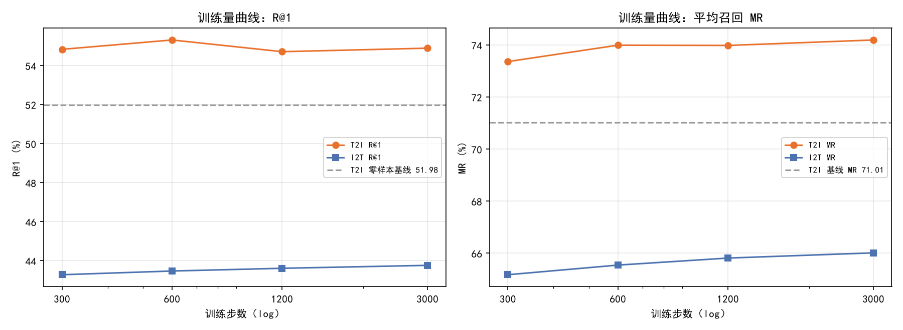
图 1 训练步数与检索指标（虚线为零样本基线）
300 步（约 5 分钟）就已拿到几乎全部收益，之后基本饱和。600 步的 T2I R@1 略高于 1200 步，属于随机种子级波动（种子标准差 0.65），不构成真实趋势。这说明该任务上“端到端更新主干”的收益是低成本可得的，训练量不是瓶颈——这对课程作业的算力约束是个有利结论。

7 局限性与失败分析
人工检查失败案例后归纳出三类典型模式：① 同品牌/同系列近重复，例如查询“希雅茜”检索到同品牌另一款护肤品；② 超短标题歧义，例如“荣光二”信息量过低；③ 同款不同色，例如“方块笑脸卫衣”正样本为粉色款而 Top1 为深色款。
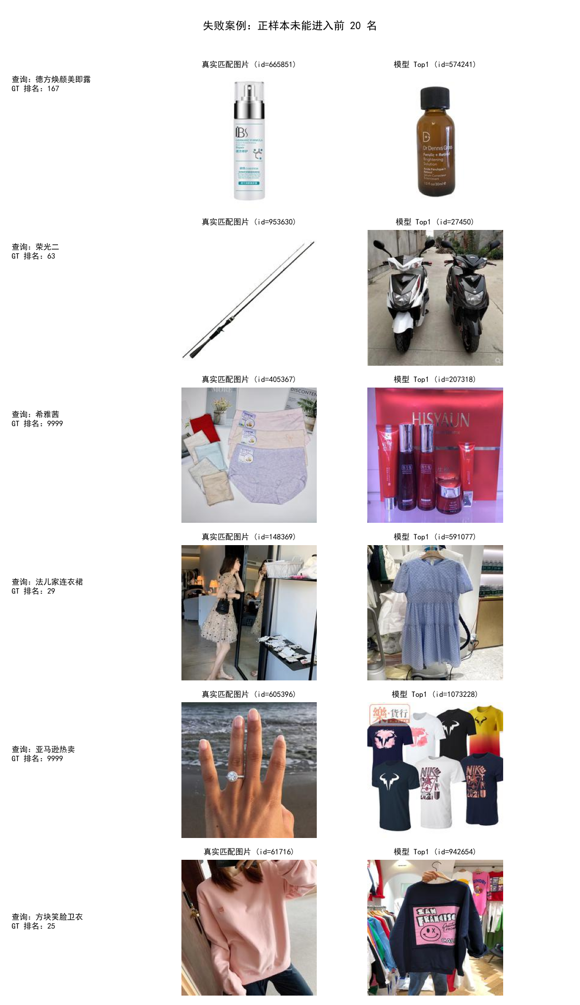
图 2 失败案例：左侧为真实匹配图，右侧为模型 Top1 结果
这三类说明 R@1 存在系统性低估：MUGE 每条查询平均约 6 张正样本，同品牌其他商品一律判为错误。因此本项目报告的绝对数值偏保守，改进幅度的方向性结论不受影响，但绝对水平不宜与其他标注口径不同的工作直接比较。
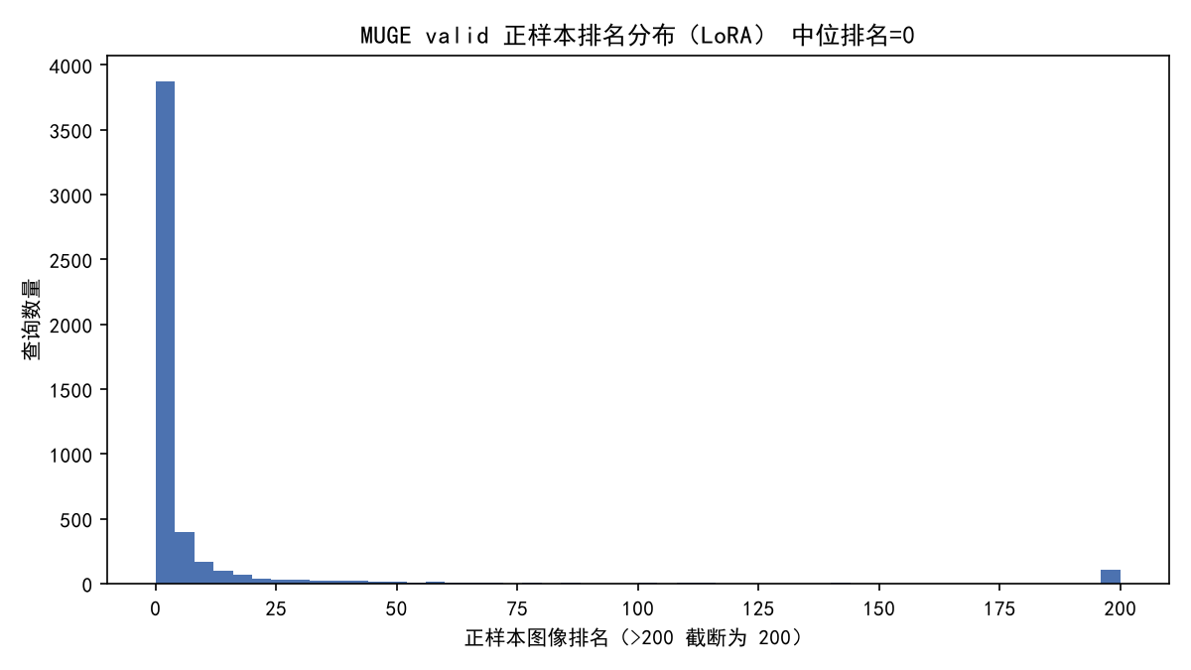
图 3 正样本排名分布（中位排名为第 1 名，7.91% 的查询掉出前 20）

8 结论与后续工作
本项目在中文电商图文检索任务上系统比较了四类轻量适配方法。核心结论是：在 8GB 显存约束下，LoRA 部分参数微调以 0.55% 的可训练参数取得了 T2I R@1 +3.22、I2T R@1 +4.94 的稳定增益，且推理前可无损合并；而线性探针与轻量 Adapter 在冻结特征上对 T2I 无效，提示模板优化只对 I2T 有效。跨域实验证明该适配不会破坏通用表征。
后续工作包括：LoRA 作用位置消融（仅视觉塔 / 仅文本塔）、在 Products-10K 上补充商品细粒度分类实验（9,691 类，用于覆盖方向五“视觉语言商品分类”选题），以及多正样本标注下的评测口径改进。

9 补充任务：Products-10K 商品细粒度分类
为覆盖方向五选题示例中的“视觉语言商品分类”，项目额外在 Products-10K 上做了细粒度分类实验（197,307 图 / 9,691 个 SKU）。需要说明的是：该数据集只发布 SKU 编号、没有可读类目名称，因此无法构造文本类名做零样本分类，本任务只能做“冻结特征 + 线性探针”的可分性与可训练性分析。
表 10 Products-10K 线性探针结果
项 | 结果
数据规模 | train 141,931 图 / test 55,376 图 / 9,691 类
方法 | Chinese-CLIP ViT-B/16 冻结特征（512 维）+ 线性探针
全量结果 | top-1 = 20.69%，top-5 = 35.99%（训练 12 秒）
可训练参数 | 9,691 × 512 ≈ 4.96M

表 11 长尾分组准确率
分组（按训练样本数） | 类别数 | 平均准确率
最少 20% | 1,784 | 0.0%
Q2 | 2,088 | 0.4%
Q3 | 1,683 | 7.1%
Q4 | 2,017 | 25.6%
最多 20% | 2,119 | 59.7%

长尾效应极强：尾部 40% 的类几乎完全学不会（准确率 <0.5%），头部 20% 可达 59.7%。这与该数据集“每个 SKU 图片数 5~87、中位 18”的分布直接对应，也说明在真实电商场景中，细粒度分类的瓶颈是长尾而非模型容量。
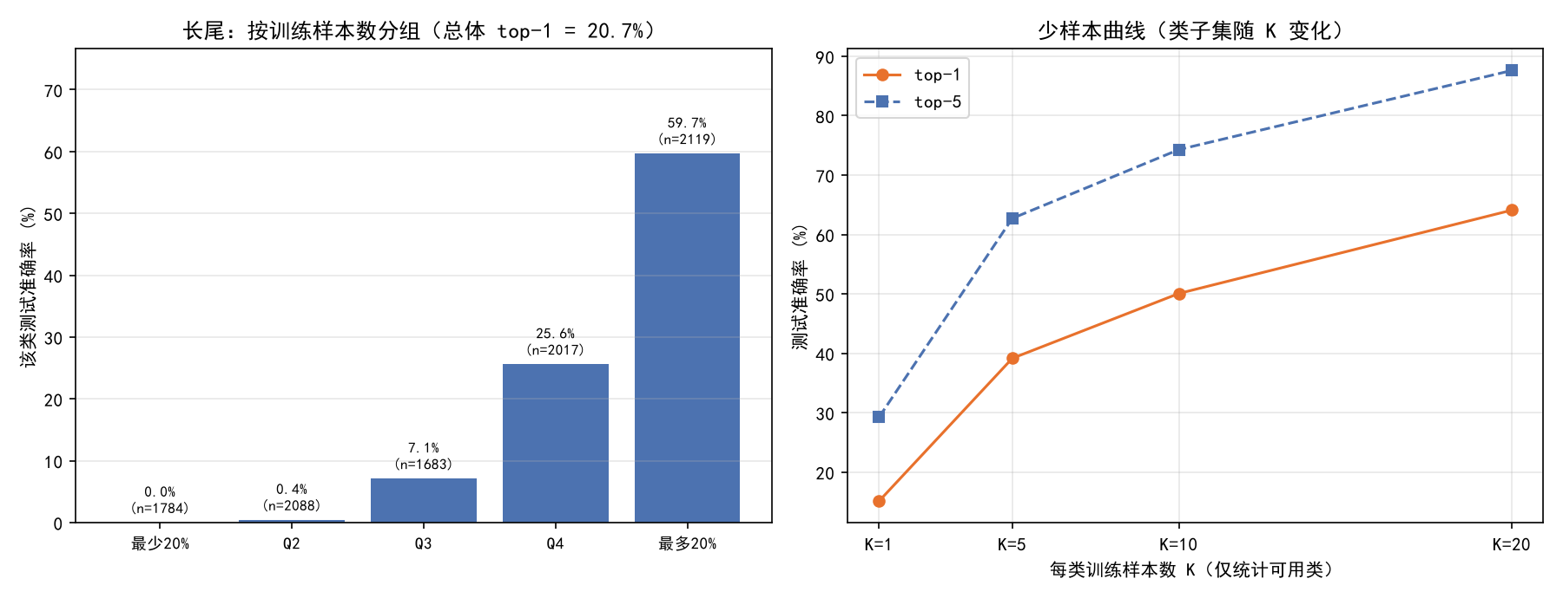
图 4 左：长尾分组准确率；右：少样本曲线（类子集随 K 变化）
补充说明：少样本曲线中 K 越大可用类别越少（K=1 覆盖 9,691 类，K=20 只剩 2,743 类），因此曲线偏高——它同时反映样本量增加与类别子集变简单两个因素，不能当作纯粹的样本量效应。

参考文献
[1] Radford A, et al. Learning Transferable Visual Models From Natural Language Supervision. ICML 2021. arXiv:2103.00020
[2] Yang A, et al. Chinese CLIP: Contrastive Vision-Language Pretraining in Chinese. arXiv:2211.01335, 2022.
[3] Hu E J, et al. LoRA: Low-Rank Adaptation of Large Language Models. ICLR 2022. arXiv:2106.09685
[4] Gao P, et al. CLIP-Adapter: Better Vision-Language Models with Feature Adapters. arXiv:2110.04544, 2021.
[5] Zhou K, et al. Learning to Prompt for Vision-Language Models (CoOp). IJCV 2022. arXiv:2109.01134
[6] Bai Y, et al. Products-10K: A Large-scale Product Recognition Dataset. arXiv:2008.10545, 2020.

附录 A 复现命令
# 零样本基线
python code/muge_eval.py --split valid --batch-size 128 --save-feats
# 缓存训练集特征（线性探针/Adapter 用）
python code/build_feats.py --split train --batch-size 128
# 线性探针 / Adapter
python code/train_adapter.py --method linear --fraction 1.0 --epochs 20
python code/train_adapter.py --method adapter --fraction 1.0 --epochs 20 --hidden 128
# 提示模板优化
python code/template_eval.py
# LoRA 训练
python code/train_lora.py --max-steps 1200 --bs 32 --accum 1 --lr 1.5e-4 --out lora_1200step
# 跨域评测
python code/retrieval_eval.py --data-dir data/raw/Flickr30k-CN --split test --lora results/lora_1200step_ckpt
# 效率分析与可视化
python code/efficiency.py && python code/visualize.py

附录 B 项目文件结构
期末大作业/
├── 作业要求/ # 教师提供的 PPT 照片（原始资料）
├── code/ # 全部可运行脚本（IDE 可直接打开）
├── data/raw/ # MUGE、Flickr30k-CN、Products-10K 原始数据
├── models/ # Chinese-CLIP 权重
├── results/ # 实验结果 JSON、特征缓存、图表、样例图
├── docs/实验记录.md # 实验数据底稿与复现说明
└── 交付/ # 技术报告与答辩材料（最终交付物）

